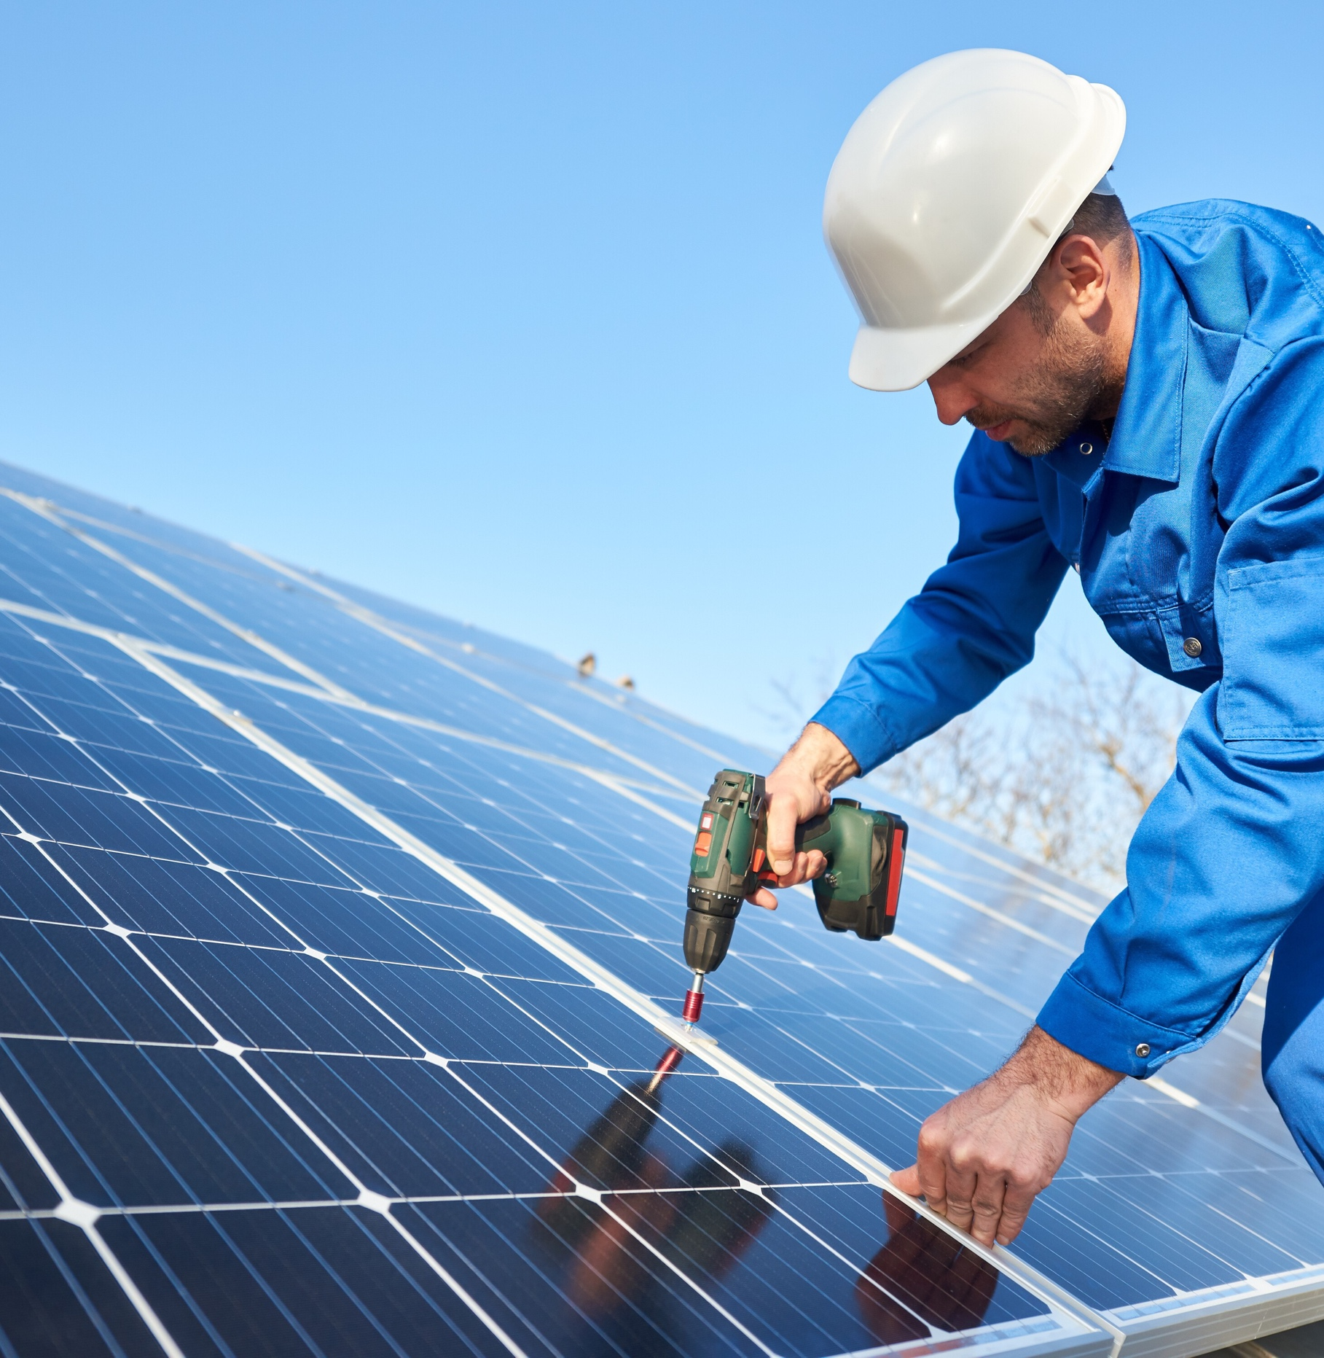

LOGO DA EMPRESA

*[responsavel_nome]*

**CLIENTE**

*[cliente_nome]*

**RESPONSÁVEL COMERCIAL**

Proposta comercial do sistema fotovoltaico

**[potencia_sistema] kWp**

*Conheça a*

**[empresa_nome]**

A [empresa_nome] é uma empresa especializada em energia solar, que desenvolve soluções tecnológicas no mercado de geração distribuída, para residências, indústrias, empresas e agronegócios. Nossa missão é espalhar o benefício do sistema fotovoltaico para o máximo número de pessoas.

Estamos sempre focando no crescimento sustentável no mundo. Temos no nosso DNA o compromisso de inovar, evoluir e trazer resultados para você. Economize o seu orçamento e faça soluções exclusivas de financiamento. Nós garantimos a performance do seu negócio.



Presente em X estados



XX MWP de

potência instalada

+ de XXX sistemas homologados

+ de x projetos

# SUA PROPOSTA INCLUI

Dimensionamento do sistema, com proposta inicial do projeto



Desenvolvimento do projeto de engenharia



Importação de equipamentos e logística de entrega



Ativação do sistema, comissionamento e testes de performance



Instalação do sistema fotovoltaico e do sistema de monitoramento



Instalação de software de Gestão de balanço energético

Agendamento de vistoria junta à concessionária



# NOSSOS CASES DE SUCESSO

( Preecha aqui alguns cases de sucesso da sua empresa, com imagens e nome da empresa)

# ALGUNS DE

**NOSSOS CLIENTES**

( Preencha aqui alguns de seus clientes com as logos)

# COMO FUNCIONA A ENERGIA

**Painéis Solares:** Os painéis instalados no telhado captam a energia do Sol e a transformam em energia elétrica.

**Inversor**: Converte a energia elétrica gerada pelos painéis em um formato idêntico ao fornecido pela distribuidora de energia.

**Quadro de Distribuição:** A energia é conectada ao quadro de distribuição para que possa ser utilizada em qualquer equipamento interno.

**Medidor de Energia Bidirecional**: O medidor de energia bidirecional mede tanto o consumo do local como a energia injetada na rede.

**Rede de Distribuição:** Absorve qualquer excedente de energia injetada e fornece energia à noite e nos momentos de geração baixa.

**REGULAMENTAÇÃO**

**NO BRASIL**

A Resolução Normativa 482/2012 da ANEEL autorizou a geração própria de energia elétrica no Brasil com a introduçao do conceito de minigeração e microgeração, utilizando fontes renováveis, como a solar. Além disso, introduziu o Sistema de Compensação de Energia Elétrica (SCEE), que permite que a energia elétrica gerada em excesso seja injetada na rede da distribuidora gerando "créditos de energia" (em KWh) para compensar consumos posteriores, no modelo net metering.

Porém, foi com a Lei n° 14.300 de 2022 que instituiu-se o marco legal da microgeração e minigeração distribuída, determinando normas para o sistema de compensação de energia elétrica (SCEE).

Antes da Lei n° 14300, a concessionária era remunerada através da cobrança direta do custo de disponibilidade, ou seja, este valor era obrigatório. Com a Lei n° 14300 e a REN 1059, o faturamento da concessionária fica definido pelo maior valor entre a TUSD FIO B e o custo de disponibilidade. Assim, a remuneração da concessionária em relação à energia injetada pode ser feita pelo **pagamento de % sobre o FIO B, seguido um aumento de 15% a cada ano até 2028** (ou até 2030 para sistemas protocolados entre 13° e 18° mês após a vigência da Lei 14.300, elas permanecerão na regra de 90% do TUSD FIO B para 2029 e 2030); ou, se for o caso de unidades de minigeração distribuída acima de 500 kW, pelo **pagamento de 100% do FIO B, mais 40% FIO A e 100% dos encargos P&D, EE e TFSEE**.

Além disso, em sistemas de média tensão com o Grupo A, a Lei n° 14300 institui a demanda de geração a qual pode vir a tornar o sistema fotovoltaico ainda mais vantajoso. Dentre os itens mencionados há outras regras instituídas pelo marco legal da minigeração e microgeração como os créditos poderem ser distribuídos por ordem ou por %, no caso de sistemas de autoconsumo remoto, geração compartilhada e empreendimentos com múltiplas unidades consumidoras.

# DIFERENCIAIS DA [empresa_nome]



## SOLUÇÕES FINANCEIRAS

**FINANCIAMENTOS**

Temos parcerias com diversos bancos como Santander, BV Financeira, Sol Fácil, Unicred, AFBNDES, OAB, fundos nacionais e internacionais, dentre outros.

Faça uma análise da sua taxa real com a gente.

## GARANTIAS INCLUSAS

**SERVIÇOS**

INSTALAÇÃO 1 ANO

**MÓDULOS FOTOVOLTAICOS**

EQUIPAMENTO 10 ANOS

**INVERSORES**

INVERSORES 7 ANOS

MICROINVERSORES 12 ANOS

OBS: Após 1 ano de instalação, a garantia dos equipamentos é de responsabilidade dos fabricantes.

## FORNECEDORES

Para maximizar a qualidade de geração e vida útil do sistema, trabalhamos apenas com os principais líderes do segmento mundial, listados como TIER 1 na classificação Bloomberg. Alguns dos nossos fornecedores:

MÓDULOS



FOTOVOLTAICOS:  

INVERSORES:



## COMO É GERADA SUA CONTA

Nós calculamos a sua média de consumo energético mensal e, por meio de um software de engenharia, o número de placas necessárias para suprir a sua demanda.

## DIMENSIONAMENTO DO SISTEMA

O sistema foi dimensionado baseando-se em análise das imagens por satélite e adotando-se como premissa que a área disponível é adequada para a instalação.

##### [potencia_sistema] kWp

POTÊNCIA PROPOSTA

##### [geracao_mensal] kWh/mês

GERAÇÃO ESTIMADA

##### [area_util] m²

ÁREA ÚTIL

## PRINCIPAIS EQUIPAMENTOS E SERVIÇOS INCLUSOS

|  |  |  |
| --- | --- | --- |
| **ITEM** | **MODELO** | **QUANTIDADE** |
| Módulos fotovoltaicos | [modulo_fabricante] [modulo_modelo] [modulo_potencia] Wp | [modulo_quantidade] |
| Inversor( es) | [inversor_fabricante] [inversor_modelo] | [inversores_utilizados] |

**CRONOGRAMA**

Aprovação da Proposta Comercial

Validação do projeto pela engenharia

DIA D: Assinatura do contrato e pagamento da primeira parcela ou quitação

D+ 30 dias: Encomenda dos equipamentos, recebimento e preparação da infraestrutura do local

D+ 60 dias: Montagem do sistema fotovoltaico

D+ 90 dias: Testes do sistema e homologação na distribuidora de energia

# ANÁLISE FINANCEIRA DO INVESTIMENTO



Somos seu provedor completo de energia solar. Além dos equipamentos, nossa proposta inclui todos os materiais, seguros e mão de obra da instalação. Quando comparado a qualquer outra aplicação de baixo risco, é nítida a vantagem de um sistema fotovoltaico. A análise abaixo é específica para seu investimento de **R$ [preco].**

### [payback]

PAYBACK

### R$ [vpl]

VPL

### [tir]%

###### TIR

RENDIMENTO NO PRIMEIRO ANO

###### SALDO DA APLICAÇÃO APÓS 25 ANOS

4,3%



SOLAR

POUPANÇA

RENDA FIXA

**[vc_investimento_solar**

**_rendimento]%**



7,4%



**Sistema Fotovoltaico**

**R$ [solar_25]**

**Renda Fixa**

**R$ [renda_25]**

**Poupança**

**R$ [poupanca_25]**

A aplicação da renda fixa foi baseada em uma taxa de 110% do CDI.

# FLUXO DE CAIXA DO PROJETO

|  |  |  |  |  |  |
| --- | --- | --- | --- | --- | --- |
| **ANO** | **Geração Anual (KWh)** | **Tarifa (R$)** | **Economia**  **Anual (R$)** | **Investimento (R$)** | **Saldo (R$)** |
| 0 | [geracao_anual_0] | [tarifa_distribuidora_0] | [economia_anual_valor_0] | [investimento_anual_0] | [fluxo_caixa_acumulado_anual_0] |
| 1 | [geracao_anual_1] | [tarifa_distribuidora_1] | [economia_anual_valor_1] | [investimento_anual_1] | [fluxo_caixa_acumulado_anual_1] |
| 2 | [geracao_anual_2] | [tarifa_distribuidora_2] | [economia_anual_valor_2] | [investimento_anual_2] | [fluxo_caixa_acumulado_anual_2] |
| 3 | [geracao_anual_3] | [tarifa_distribuidora_3] | [economia_anual_valor_3] | [investimento_anual_3] | [fluxo_caixa_acumulado_anual_3] |
| 4 | [geracao_anual_4] | [tarifa_distribuidora_4] | [economia_anual_valor_4] | [investimento_anual_4] | [fluxo_caixa_acumulado_anual_4] |
| 5 | [geracao_anual_5] | [tarifa_distribuidora_5] | [economia_anual_valor_5] | [investimento_anual_5] | [fluxo_caixa_acumulado_anual_5] |
| 6 | [geracao_anual_6] | [tarifa_distribuidora_6] | [economia_anual_valor_6] | [investimento_anual_6] | [fluxo_caixa_acumulado_anual_6] |
| 7 | [geracao_anual_7] | [tarifa_distribuidora_7] | [economia_anual_valor_7] | [investimento_anual_7] | [fluxo_caixa_acumulado_anual_7] |
| 8 | [geracao_anual_8] | [tarifa_distribuidora_8] | [economia_anual_valor_8] | [investimento_anual_8] | [fluxo_caixa_acumulado_anual_8] |
| 9 | [geracao_anual_9] | [tarifa_distribuidora_9] | [economia_anual_valor_9] | [investimento_anual_9] | [fluxo_caixa_acumulado_anual_9] |
| 10 | [geracao_anual_10] | [tarifa_distribuidora_10] | [economia_anual_valor_10] | [investimento_anual_10] | [fluxo_caixa_acumulado_anual_10] |
| 11 | [geracao_anual_11] | [tarifa_distribuidora_11] | [economia_anual_valor_11] | [investimento_anual_11] | [fluxo_caixa_acumulado_anual_11] |
| 12 | [geracao_anual_12] | [tarifa_distribuidora_12] | [economia_anual_valor_12] | [investimento_anual_12] | [fluxo_caixa_acumulado_anual_12] |
| 13 | [geracao_anual_13] | [tarifa_distribuidora_13] | [economia_anual_valor_13] | [investimento_anual_13] | [fluxo_caixa_acumulado_anual_13] |
| 14 | [geracao_anual_14] | [tarifa_distribuidora_14] | [economia_anual_valor_14] | [investimento_anual_14] | [fluxo_caixa_acumulado_anual_14] |
| 15 | [geracao_anual_15] | [tarifa_distribuidora_15] | [economia_anual_valor_15] | [investimento_anual_15] | [fluxo_caixa_acumulado_anual_15] |
| 16 | [geracao_anual_16] | [tarifa_distribuidora_16] | [economia_anual_valor_16] | [investimento_anual_16] | [fluxo_caixa_acumulado_anual_16] |
| 17 | [geracao_anual_17] | [tarifa_distribuidora_17] | [economia_anual_valor_17] | [investimento_anual_17] | [fluxo_caixa_acumulado_anual_17] |
| 18 | [geracao_anual_18] | [tarifa_distribuidora_18] | [economia_anual_valor_18] | [investimento_anual_18] | [fluxo_caixa_acumulado_anual_18] |
| 19 | [geracao_anual_19] | [tarifa_distribuidora_19] | [economia_anual_valor_19] | [investimento_anual_19] | [fluxo_caixa_acumulado_anual_19] |
| 20 | [geracao_anual_20] | [tarifa_distribuidora_20] | [economia_anual_valor_20] | [investimento_anual_20] | [fluxo_caixa_acumulado_anual_20] |
| 21 | [geracao_anual_21] | [tarifa_distribuidora_21] | [economia_anual_valor_21] | [investimento_anual_21] | [fluxo_caixa_acumulado_anual_21] |
| 22 | [geracao_anual_22] | [tarifa_distribuidora_22] | [economia_anual_valor_22] | [investimento_anual_22] | [fluxo_caixa_acumulado_anual_22] |
| 23 | [geracao_anual_23] | [tarifa_distribuidora_23] | [economia_anual_valor_23] | [investimento_anual_23] | [fluxo_caixa_acumulado_anual_23] |
| 24 | [geracao_anual_24] | [tarifa_distribuidora_24] | [economia_anual_valor_24] | [investimento_anual_24] | **[fluxo_caixa_acumulado_anual_24]** |

# REDUÇÃO DA CONTA DE ENERGIA



**Depois da instalação**

**Economia média mensal**

**Antes da instalação**

R$ [gasto_total_mensal_novo]

R$ [economia_mensal]

R$ [gasto_total_mensal_atual]

**CUSTO DE ENERGIA (R$)**

# CONDIÇÕES COMERCIAIS

## FORMAS DE PAGAMENTO

À vista: R$ [preco]

Financiamento: Economia gerada no projeto: R$ [economia_mensal]

**Entrada Prestação**

R$ [f_entrada_3]

Opção 3

[f_prazo_2] x R$ [f_parcela_2]

[f_prazo_1] x R$ [f_parcela_1]

[f_prazo_4] x R$ [f_parcela_4]

[f_prazo_3] x R$ [f_parcela_3]

R$ [f_entrada_4]

Opção 4

[f_nome_1]

Opção 2

R$ [f_entrada_2]

R$ [f_entrada_1]

Opção 1

# ACEITE DA PROPOSTA

Emissão da Proposta: 15/12/2023

Esta proposta é válida em todos seus termos por 10 dias corridos contados a partir da data de envio.

**MARQUE A FORMA DE PAGAMENTO ESCOLHIDA**

#### INVESTIMENTO

**À vista R$ [preco]**

#### FINANCIAMENTO

|  |  |
| --- | --- |
| [f_nome_1] | Opção 1: Entrada de R$ [f_entrada_1] e [f_prazo_1] parcelas de R$ [f_parcela_1] |
| [f_nome_1] | Opção 2: Entrada de R$ [f_entrada_2] e [f_prazo_2] parcelas de R$ [f_parcela_2] |
| [f_nome_1] | Opção 3: Entrada de R$ [f_entrada_3] e [f_prazo_3] parcelas de R$ [f_parcela_3] |
| [f_nome_1] | Opção 4: Entrada de R$ [f_entrada_4] e [f_prazo_4] parcelas de R$ [f_parcela_4] |

Espero que você goste da proposta. Aguardamos a sua assinatura para fechar a negociação.

**[cidade], em 15 de dezembro de 2023**

**[cliente_nome]**

**[responsavel_nome]**

# CONTATO

**Responsável Comercial:**

[responsavel_nome]

[responsavel_celular]

[responsavel_email]

# NOSSO

**ENDEREÇO**

[empresa_cidade] – [empresa_estado]